Сделать добро природе
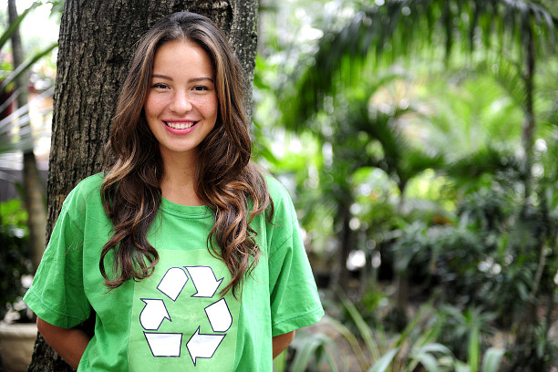

Зеленая доска объявлений.
Здесь можно найти актуальную информацию о различных инициативах (преимущественно “зеленых”), которым требуются неравнодушные люди. В разных регионах России (вплоть до Арктики!), а также в Украине и в Беларуси. Эколагеря, экофестивали и прочие полезные акции.
Присоединиться к “Гринпис” в России Москвичи и петербуржцы могут стать членами постоянной группы волонтеров “Гринпис” и участвовать в акциях, жителям других регионов тут помогут методиками. Можно по-гринписовски организовать уборку мусора или другие собственные практические природоохранные проекты.
Присоединиться к “Мусора. Больше. Нет” Автономные, но объединенные общими принципами инициативные группы “Мусора. Больше. Нет” есть в ста российских городах, а также в странах СНГ. Можно просто приходить на их акции, а можно и научиться хорошему и организовать волонтерскую уборку, акцию по раздельному сбору отходов, арт-переработку мусора в красивости и полезности, посадку деревьев или эко-урок.
Присоединиться к Заповедные экспедиции по России от экоцентра “Заповедники”. Экоцентр организовал волонтерские лагеря на многих природных территориях: на Алтае, Урале, Кавказе, в Карелии, Сибири, Центральной части России. У вас есть чудная возможность побывать в местах, не тронутых цивилизацией, куда обычных посетителей не пускают. Только таких, как вы, волонтеров: не младше 18, с базовым английским и желанием работать в команде и помогать природе. У экоцентра еще имеется волонтерский центр “Бурундук”, помогающий принять участие в международных добровольческих лагерях и помочь сотрудникам заповедников.
Присоединиться к Кенозерский национальный парк. Парк организует волонтерские лагеря, участники которых могут помочь заповедной территории и приобщиться к уникальному природному и культурному наследию Русского Севера.
Присоединиться к Большая Байкальская Тропа. Прадедушки и прабабушки добровольцами ехали строить Байкало-Амурскую магистраль, а их правнуки едут строить экологические тропы в Байкальском регионе. Для этого нужно быть готовым к жизни в палатке, пище на костре и хорошим физическим нагрузкам. Зато романтики можно получить – море! Точнее, самое большое на свете озеро.

